[青岛大学附属医院某研究团队所发文章被质疑与其他研究出现图片重叠](https://mp.weixin.qq.com/s?__biz=Mzg4OTgzNzAyOA==&mid=2247567253&idx=4&sn=0f105d6db8cd3b4996f5476dc664dfea&chksm=cec691490cef3cb3ac02dae785af78576201503adad4e6eeedb46a3a6da0c86a50f80874bf4c&scene=126&sessionid=1743909988)

诚信君[iPubpeers](javascript:void(0);)2025-04-06 10:28:45河南



2019 年 7 月 11 日，青岛大学附属医院 Xu Xiaoyan 研究团队，在***BioMed research international***上发表的题为**“VEGF Induce Vasculogenic Mimicry of Choroidal Melanoma through the PI3k Signal Pathway”**的研究论文，**被质疑与其他研究出现图片重叠。**

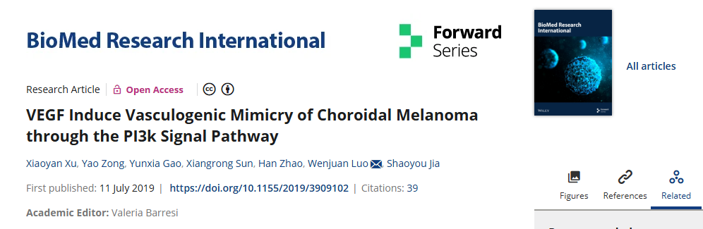

该文章于2025年3月在Pubpeer上被读者质疑：**文章与其他研究出现图片重叠。**

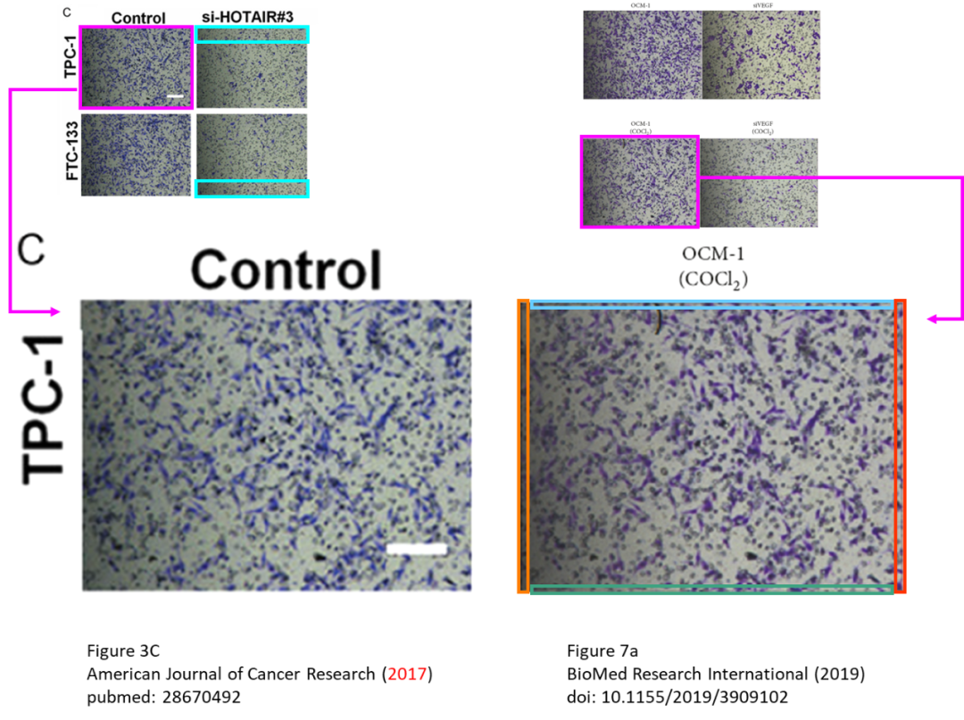

**相关消息**

https://pubpeer.com/publications/5A3CD8386F0CC70BFBE0C06A414EB2#0

图片



**iPubpeers，专注于图片重复报道。**

**投稿事宜：ilovehainan@foxmail.com**

**觉得本文好看，请点这里！**